COS'È LA DISLESSIA?

Domande Frequenti dei Genitori
Cosa sono i Disturbi Specifici di Apprendimento?
Sono disturbi che riguardano la capacità di leggere e scrivere in modo rapido e corretto. Normalmente queste attività avvengono automaticamente, mentre per un bambino con DSA comportano un’enorme fatica e risultati carenti. In Italia questi disturbi toccano il 3-4% della popolazione.
Ho il sospetto che mio figlio possa essere dislessico. Cosa posso fare?
Se si hanno dubbi che un bambino/ragazzo abbia difficoltà d'apprendimento è necessario richiedere una valutazione specialistica. La diagnosi deve essere fatta da specialisti esperti mediate specifici test. Per tale valutazione ci si può rivolgere alla propria ASL di appartenenza (Servizio di Neuropsichiatria Infantile o Unità Operativa di Neuropsichiatria Infantile o di Neuropsicologia), oppure a specialisti che svolgono privatamente la libera professione.
Come richiedere una valutazione, in caso di sospetto DSA?
Le normative sono diverse da regione a regione, tuttavia in generale di fronte a un sospetto fondato da parte della scuola, ovvero in caso in cui nelle prove di individuazione precoce DSA siano emersi aspetti problematici significativi e non attribuibili a fattori transitori e di contesto, la scuola può proporre alla famiglia di rivolgersi a uno psicologo per una valutazione, che può essere prenotata presso il servizio sanitario nazionale oppure presso specialisti privati.
Il logopedista può fare una diagnosi?
La valutazione e la stesura della diagnosi sono di stretta pertinenza specialistica.
Insegnanti, operatori, tecnici della riabilitazione (logopedisti e psicomotricisti), ecc. possono somministrare solo alcuni dei test necessari per una corretta valutazione diagnostica (ad esempio le "Prove MT"). Queste prove non hanno alcun modo valore diagnostico, ma possono essere una prima indicazione per inviare il bambino dallo specialista.
A chi bisogna rivolgersi per avere una diagnosi?
Per richiedere una diagnosi di DSA bisogna rivolgersi all’ASL. È anche possibile rivolgersi a un privato (neuropsichiatra e/o psicologo) convenzionato o accreditato dall’ASL in base alla Consensus Conference 2012. Per conoscere gli specialisti presenti sul proprio territorio e attenersi alle leggi e norme regionali vigenti, consigliamo di rivolgersi agli insegnanti, che sapranno darvi le giuste indicazioni.
Lo devo dire a mio figlio?
Se vostro figlio ha una diagnosi di dislessia avrà bisogno di un aiuto supplementare per sviluppare un metodo di studio efficace, magari attraverso un tecnico dell’apprendimento o un insegnante appositamente formato.
A scuola gli insegnanti dovranno adottare strategie appropriate durante le spiegazioni, le verifiche, e al momento dell'assegnazione dei compiti a casa. È inoltre possibile che lo specialista vi consigli di intraprendere un trattamento di tipo logopedico.
Tutte queste novità dovranno essere spiegate a vostro figlio con cura e dolcezza; utilizzate un linguaggio semplice, chiarendo che le difficoltà che sta vivendo a scuola o nel fare i compiti riguardano solo alcuni ambiti specifici e che sarà possibile trovare un modo diverso di apprendere, più adatto a lui.
Non preoccupatelo e non preoccupatevi: vi state già adoperando assieme agli insegnanti, al terapista e a vostro figlio per affrontare al meglio la situazione. Spiegate al ragazzo che è molto importante conoscere se stessi. Capendo dove fa più fatica nello studio, sarà più semplice aiutarlo con strumenti che sappiano valorizzare ed esprimere al meglio il suo potenziale.
Quali interventi riabilitativi o trattamenti sono indicati?
Sarà lo specialista a identificare il trattamento più efficace, che dovrà tenere conto delle caratteristiche e manifestazioni del disturbo oltre che delle abilità integre, i cosiddetti punti di forza del bambino. Ogni trattamento, infatti, deve essere personalizzato.
I trattamenti riabilitativi non sono comunque indicati nel bambino più grande.
Mio figlio ha meno di 7 anni, può essere dislessico?
La dislessia può essere diagnosticata a partire dalla fine della seconda classe della scuola primaria (a causa della grande variabilità osservabile nell'apprendimento della letto-scrittura), mentre la diagnosi certa di discalculia può essere fatta solo alla fine della classe terza. Tuttavia, in caso di dubbio, non è da escludere la possibilità di effettuare una valutazione specialistica, soprattutto se in presenza di altri indicatori diagnostici (come un pregresso ritardo e/o disturbo del linguaggio o persone con DSA nel nucleo familiare).
Mio figlio ha solo sei anni, ma ha qualche difficoltà di lettura e scrittura. Lo devo fare visitare?
Se avete un sospetto è meglio togliersi ogni dubbio: prima si interviene e migliore è la prognosi. Anche se la diagnosi definitiva può essere fatta solo a 8 anni, dai test il bambino potrebbe risultare “a rischio”. In questo caso si potrà intervenire subito con la logopedia e/o con altri interventi di recupero che aiuteranno a migliorare rispetto alle difficoltà riscontrate.
Cosa fare con la scuola in caso di diagnosi di DSA (Disturbo Specifico dell'Apprendimento)?
Dovrete consegnare subito la diagnosi alla scuola (sia che sia stata rilasciata da un privato che dalla Asl), farla protocollare e richiedere il PDP.
Controllate che la diagnosi rispetti criteri adeguati. Per risultare utile alla scuola e alla famiglia, infatti, il documento dovrà contenere l’esatta dicitura dei disturbi caratterizzanti l’apprendimento del bambino/ragazzo (dislessia, disgrafia, disortografia, discalculia), i punteggi ottenuti dal bambino/ragazzo ai test, gli strumenti compensativi e le misure dispensative di cui ha bisogno per essere messo nelle medesime condizioni di apprendimento dei compagni.
Tra gli esempi di strumenti compensativi ci sono il computer con la sintesi vocale, la calcolatrice, le mappe concettuali o mentali, la tabella delle formule, i dizionari digitali,il registratore etc.
Tra le misure dispensative potrà essere indicato un minore carico di compiti a casa, la concessione di tempi aggiuntivi per l’esecuzione delle verifiche scritte (o, in alternativa e comunque nell’ambito degli obiettivi disciplinari, verifiche con minori richieste), la dispensa dalla lettura a voce alta, la limitazione dell’apprendimento esclusivamente mnemonico.
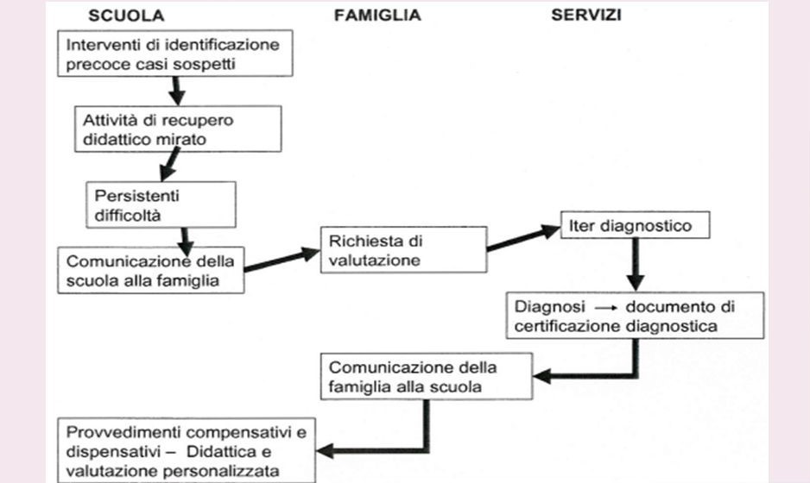
Cos’è il PDP?
È il Piano Didattico Personalizzato, previsto dalla legge 170/2010 e nel decreto attuativo 5669/2011. Serve a garantire il diritto allo studio di alunni e studenti con DSA.
Il PDP è un "contratto condiviso" fra docenti, istituzione scolastiche, istituzioni socio-sanitarie e famiglia utile a individuare e organizzare un percorso personalizzato. All'interno del PDP devono essere definiti tutti i supporti e gli accorgimenti necessari a realizzare il successo scolastico degli alunni con DSA. Si tratta, quindi, di un progetto educativo e didattico personalizzato, cioè di un intervento commisurato alle potenzialità dell’alunno che rispetti i suoi tempi di apprendimento e ne valuti i progressi rispetto alle abilità di partenza.
Deve essere redatto dal Team o Consiglio di Classe entro la fine del primo trimestre, coinvolgendo la famiglia e, se possibile, lo specialista che ha rilasciato la diagnosi. Deve contenere indicazioni sugli strumenti con cui si intende sostenere il ragazzo nel percorso di studio (comprese le misure dispensative e gli strumenti compensativi).
La valutazione periodica, in corso d’anno, e quella finale, in sede d’esame, deve essere coerente con gli interventi pedagogico-didattici previsti nel PDP. È preferibile che la famiglia richieda la stesura del Piano Didattico Personalizzato con una lettera, da consegnare assieme alla diagnosi.
Un ragazzo con DSA ha diritto all’insegnante di sostegno?
No, secondo la legge 170 i ragazzi con DSA vengono seguiti dagli stessi insegnanti della classe. Il sostegno è previsto dalla legge 104, che non comprende i disturbi specifici dell'apprendimento, a meno che questi non siano associati ad una patologia o a un disturbo di altro tipo.
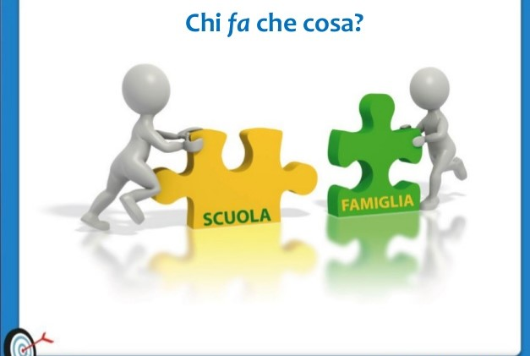

Referente BES Scuola Primaria
ICVicenza2
Docente Giuliana Scarrico
Anno scolastico 2018-2019

